**Что делать, если вы заподозрили жестокое обращение**

Если насилие все-таки произошло или вы подозреваете, что оно произошло, вам нужно предпринять следующее:

1. Соберите информацию

Главное - владеть информацией. Если вы заметили что-то подозрительное, если перед вами один из признаков злоупотреблений, описанных выше, отнеситесь серьезно к своим опасениям. Если есть возможность, снимите фото или видео, особенно если перед вами признаки физического насилия.

2. Поговорите с пострадавшими

По разным причинам они не всегда могут четко сформулировать, что с ними происходит: у них могут быть проблемы с памятью или пониманием происходящего, они могут быть запуганы или привязаны к своим обидчикам (например, если их избивают дети). Постарайтесь создать у них ощущение безопасности, дайте им понять, что вы рядом и поможете.

3. Попросите о помощи

Немедленно обратитесь к любому представителю администрации. Необходимо сообщить ФИО пострадавшего, виновника, время совершения инцидента и подробно описать суть ситуации с указанием конкретного ущерба пожилому человеку.

В зависимости от вида насилия, его серьезности и потребностей пострадавших, вы можете обратиться:

***В ситуациях насилия  
лучшее решение*** - ***это  
профилактика и  
предотвращение***

КГБУ СО

«КЦСОН «Козульский» по адресу:

662050, Красноярский край,

Козульский район, п.г.т. Козулька, пер. Лесной, д.4

**Телефон : 8 (39154)2-14-24**

e/mail: kkcso@mail.ru

**Режим работы:**

с 09-00 до 18-00,

перерыв на обед с 13-00 до 14-00;

выходной: суббота, воскресенье

**Краевое государственное бюджетное учреждение**

**социального обслуживания**

**«Комплексный центр социального**

**обслуживания населения «Козульский»**

**О насилии граждан пожилого возраста среди получателей социальных услуг**

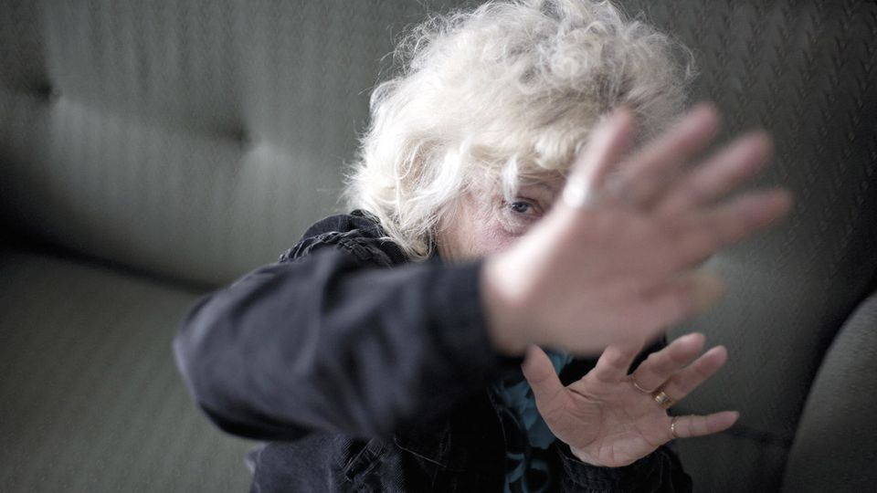

2025 г.

**«СТАРОСТЬ БЕЗ НАСИЛИЯ»**

Жестокое обращение с пожилыми людьми или насилие над ними часто определяется как любое действие или бездействие, которое причиняет вред пожилому человеку или подвергает риску его здоровье и благосостояние.

**Виды пренебрежительного  
отношения и насилия в отношении  
пожилых:**

***Физическое насилие***, связанное с причинением боли, нанесением травм, использованием физической силы, в том числе для ограничения свободы движения, для чего также могут быть использованы медикаментозные средства, неполноценное и неадекватное питание.

***Психическое или эмоциональное*** жестокое обращение, приводящее к психическим страданиям.

***Финансовое и материальное насилие,*** подразумевающее незаконную или неуместную эксплуатацию, или использование сбережений и имущество получателей социальных услуг.

***Сексуальное насилие -*** нарушение права человека на сексуальную неприкосновенность и свободу

(подразумевается насильственный контакт любого рода).

***Отсутствие ухода*** - отказ или неспособность осуществлять уход за пожилым человеком, что может сочетаться с намеренно жестоким обращением с целью причинения физических и эмоциональных мучений. На жестокое обращение может указывать не соответствующая сезону одежда и обувь, отсутствие необходимых средств реабилитации, очков, лекарственных препаратов. ***Экономическое насилие*** - выражается в форме присвоения собственности либо средств пожилых людей без согласия с их стороны, незаконного или осуществляемого вне соответствия с желанием пожилых использования их сбережений, а также материальной зависимости пожилых от их опекунов.

**Агрессорами по отношения к  
пожилым людям чаще всего  
выступают:**

Лица, осуществляющие уход родственники, дети, сотрудники. Проживающие совместно с пожилым человеком люди, имеющие проблемы с психическим здоровьем - депрессию, алкогольную или наркотическую зависимость, а также уже совершавшие насилие.

Лица, находящиеся в финансовой или эмоциональной зависимости от пожилого человека.

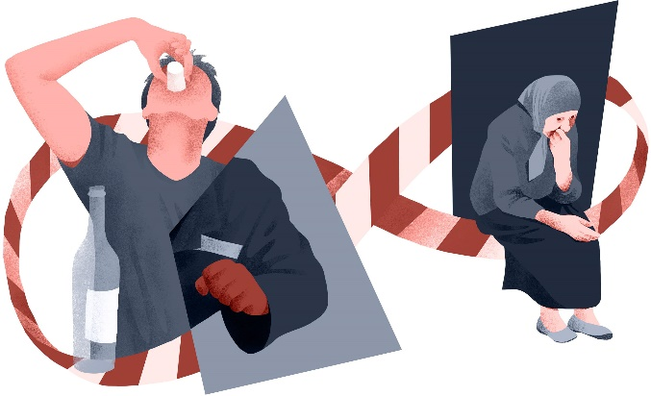Лица, имевшие ранее конфликтные взаимоотношения с пожилым человеком.

**Как определить признаки насилия  
в отношении пожилых людей в  
домах - интернатах:**

* потеря веса;
* синяки и ссадины;
* порванная одежда, поломанные личные вещи;

эмоциональная отстраненность, замкнутость;

* отсутствие контакта - человек даже не поднимает глаз на собеседника;
* плохая личная гигиена

